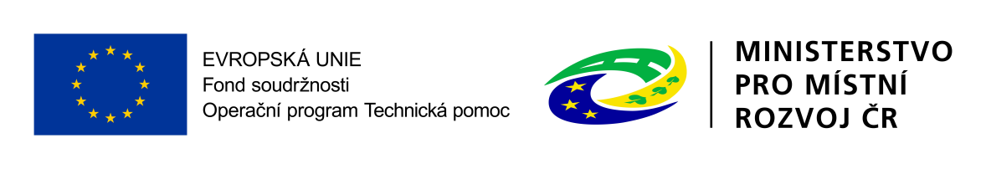

Síť Eurocenter ve spolupráci s Centrem pro regionální rozvoj ČR Vás srdečně zvou na
Krajský seminář IROP pro žadatele

Výzva č. 72: „Cyklodoprava II“

VSTUP ZDARMA
16. 5. 2017 (9:00 – 13:00), sál zastupitelstva, Hynaisova 10, Olomouc
Prosíme, potvrďte svou účast do 12. 5. 2017 na email Radovan.Dluhy-Smith@mmr.cz

